附件1
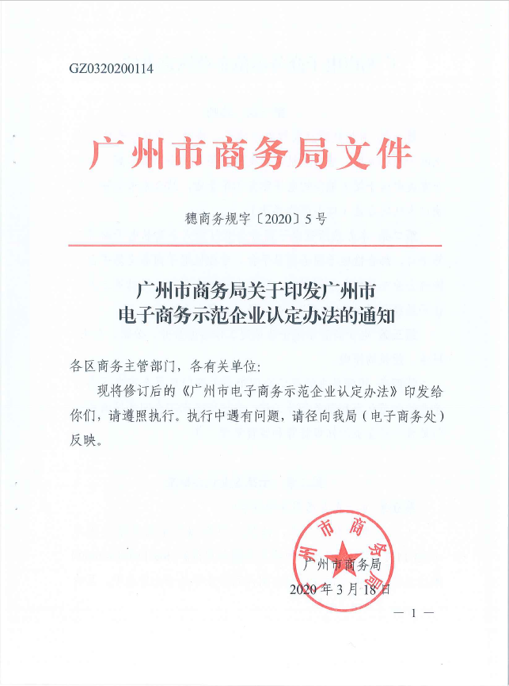





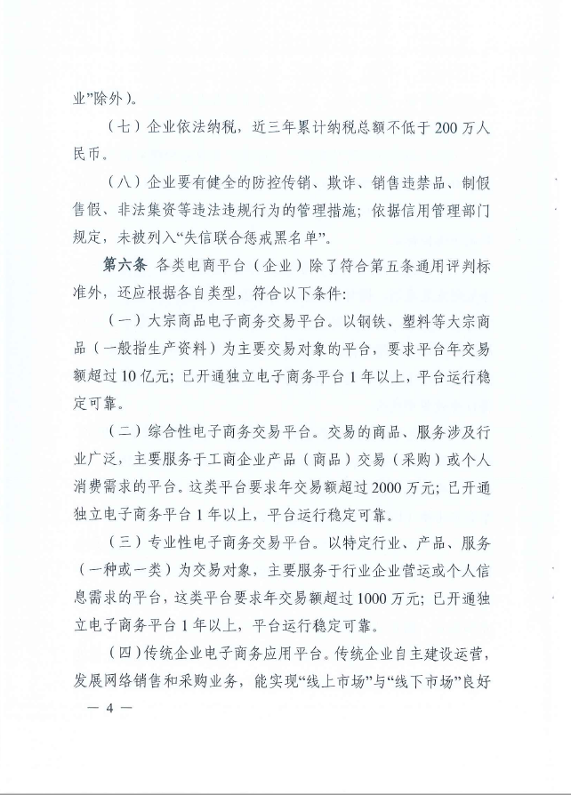



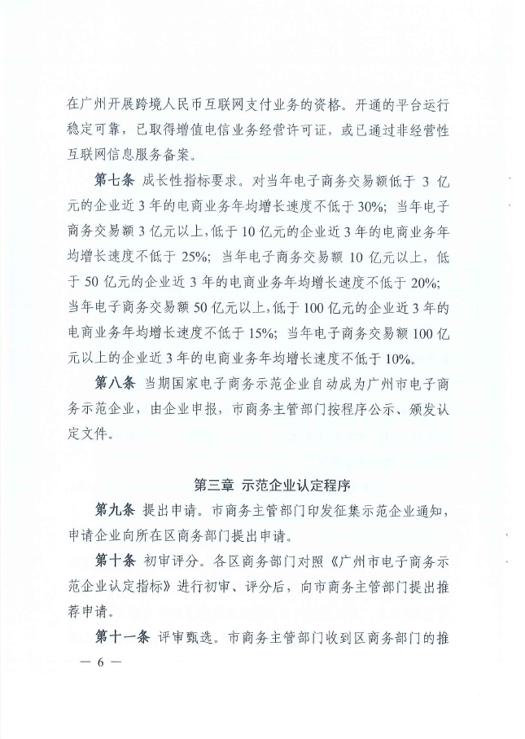



附件2
广州市电子商务示范企业申请表
企业名称 |  |  |  |  |  | 注册资本（万元）
通讯地址 |  |  |  |  |  |  |  | 邮编
法人代表 |  |  |  |  |  |  |  | 电话
联 系 人 |  | 职 务 |  |  | 电话（手机） |  |  |  | 传真
平台网址 |  |  | 近三年融资情况  （多轮融资分别填报）
企业性质 | □国有集体 □民营 □股份制 □外商独资 □中外合资 □ 其它
企业（平台）类别 | □大宗商品电子商务交易平台  □综合性电子商务交易平台  □专业性电子商务交易平台  □传统企业电子商务应用平台  □移动电子商务平台  □借助第三方平台开展经营活动的电商企业  □跨境电商企业
主要指标（万元） |  | 2019年度 |  | 2018年度 |  |  | 2017年度 |  |  | 增幅（%）
主营业务收入
利润总额
纳税总额
电子商务交易额
其中：网上采购额
网上销售额
第三方平台类 | B2B交易额
第三方平台类 | B2C交易额
企业电子商务基本情况 | （500字以内）  年 月
区商务主管部门初审推荐意见：

（盖章）
年 月

附件3

广州市电子商务示范企业申报书

申请企业（盖章）：
企业类别：
通讯地址：
联系人：
联系电话（固话）： 手机：
电子邮箱：
QQ号：
填报日期： 年 月 日

广州市商务局制

XX公司创建广州市电子商务示范企业申报书

（前言）
一、基本情况
1.企业基本情况介绍（成立时间、注册资本、股东构成、行业地位、员工数量、近三年新增岗位情况等）；
2.主要产品及服务领域；
3.近三年（2017-2019）经营业绩（主营业务收入、产品销售产值、实现利润、利税总额、电子商务交易额等）；
4.法经营情况和获得的荣誉。
二、电子商务发展情况
1.电子商务建设总体情况（电子商务运行（应用）年限、许可和备案情况、平台运行情况等）。
2.电子商务资本、运营、盈利模式及核心竞争力等。
3.企业电子商务应用（服务）机构、组织体系及专业人员构成。
4.企业电子商务应用（服务）平台建设的主要内容及功能：
（1）平台建设技术路线及技术解决方案；
（2）信息流管理；
（3）资金流管理；
（4）物流管理；
（5）安全管理（包括防控传销、欺诈、售假等）；
（6）客服管理；
（7）平台与企业内部信息管理系统的衔接。
5.近两年平台建设资金投入情况及下一步计划安排。
6.平台主要技术经济指标及技术水平评价。
三、电子商务应用（服务）平台绩效评价
1.平台功能发挥；
2.实现网上交易的主要客户规模；
3.企业近两年应用电子商务的采购额、销售额及其增长情况，占企业总采购额、销售额的比重；
4.企业应用电子商务的经济效益和社会效益绩效评价。
5.企业电子商务应用平台在国内、省内同行业的知名度评价，示范作用和推广价值评价。
四、本企业电子商务的发展规划
1.预期目标；
2.市场定位；
3.发展和投资方向；
4.主要措施。

注：纸张规格：A4；正文字体：仿宋3号。
附件4

广州市电子商务示范企业推荐汇总表
填报单位（盖章）：
序号 | 企业名称 | 类别 | 网址 | 网站开通时间 | 初审得分
联系人： 电话：
备注：汇总表由各区商务主管部门填报。
附件5

广州市电子商务示范企业评分表
电商企业名称：
评审内容 | 评审指标 | 评审参考 | 满分 | 得分
基础实力  （25分） | 企业基本实力 | 企业成立时间早、注册资本多、股东实力强、行业地位高（细分市场排名前五的本项满分）、员工数量多的可给满分 | 3
基础实力  （25分） | 产品和服务  领域 | 企业产品的品牌知名度高、服务领域的影响力强的可给满分 | 3
基础实力  （25分） | 近三年经  营业绩 | 企业主营收入、产品销售总额多的可给满分，其中大宗商品电子交易平台、综合性电子商务平台、专业性电子商务交易平台、传统企业电子商务应用平台、移动电子商务平台、借助第三方平台开展经营活动的电商企业、跨境电商平台的年交易额分别超过10亿、2000万、1000万、500万、500万、500万2000万的可给满分，未达到的不符合申报条件 | 10
基础实力  （25分） | 税收贡献 | 近三年纳税额累计超200万的可给满分，未达到的不符合申报条件 | 6
基础实力  （25分） | 资质荣誉 | 企业获得的资质和荣誉证书多、权威性高，近3年无违法违规记录的可给满分 | 3
电子商务  发展情况  （15分） | 建设总体情况 | 企业电子商务应用（服务）年限长、许可和备案齐备、平台运行良好的可给满分 | 2
电子商务  发展情况  （15分） | 企业组织机构和人员构成 | 企业电子商务应用（服务）机构、组织体系和专业人员构成合理的可给满分 | 2
电子商务  发展情况  （15分） | 平台建设的主要内容及功能 | 从企业电子商务平台建设的技术路线、解决方案、功能模块、与内部系统的衔接等方面进行评价，好的可给满分 | 4
电子商务  发展情况  （15分） | 资金使用 | 平台建设资金投入和下步计划安排合理的可给满分 | 2
电子商务  发展情况  （15分） | 平台技术水平 | 电子商务平台的主要技术经济指标及技术水平高的可给满分 | 5
企业电子商务应用（服务）绩效评价（30分） | 客户情况 | 企业开展电子商务应用（服务）的市场占有率高、点击率高、客户规模大的可给满分 | 3
企业电子商务应用（服务）绩效评价（30分） | 制度运行效果 | 企业有健全的管理、技术和财务制度，有完善的售前、售中、售后服务保障体系，销售商品可溯源,市场管理制度得以有效贯彻执行的可给满分 | 5
企业电子商务应用（服务）绩效评价（30分） | 电子商务交易额增长和占比情况 | 企业近三年电子商务交易额及其增长情况良好，占企业总交易额的比重高的可给8分，企业近一年的发展状况特别好的可给8分 | 8
企业电子商务应用（服务）绩效评价（30分） | 经济社会效益 | 企业开展电子商务的经济效益和社会效益绩效评价，经济效益和社会效益好，有利于创造就业岗位、带动和促进就业、创业的可给满分 | 8
企业电子商务应用（服务）绩效评价（30分） | 电子商务应用（服务）水平评价 | 企业的电子商务应用（服务）水平在国内、省内同行业的知名度、示范作用和推广价值评价高的，可给满分 | 6
企业发展  前景评价  （5分） | 企业发展前景 | 从企业的电子商务发展规划、预期目标、市场定位、发展和投资方向、发展措施合理的可给满分 | 5
成长性指标（25） | 可持续发展能力 | 企业可持续发展能力强，成长性好，近3年电商业务年增长速度分别按3亿以下、3亿以上且低于10亿、10亿以上且低于50亿、50亿以上且低于100亿、100亿以上的基数不低于30%、25%、20%、15%、10%的可给满分 | 10
成长性指标（25） | 研发、创新能力 | 企业注重知识创新、自主创新，研发、创新能力强的可给满分 | 5
成长性指标（25） | 示范带动作用 | 企业社会效益明显，对相关产业发展具有较强的促进作用，示范带动上下游关联企业协同发展的可给满分 | 10
加分指标（10分） | 模式创新 | 企业电商模式创新，有引导、前瞻性，带动创新氛围的可加4分（省市外贸综合服务试点企业本项5分） | 5
加分指标（10分） | 带动就业 | 企业就业人员50人以上且低于100人可加1分，100人以上且低于200人加2分，200人以上可加3分 | 3
加分指标（10分） | 带动就业 | 近三年新增岗位情况良好，平均每年新吸纳就业人员50人以上且低于100人加1分，新吸纳100人以上加2分 | 2
合计 |  |  | 110
组织评审单位（盖章）：
评审日期：

